1. WPF 3

1-1. 版本演进 3

1-1-1. WPF3.0 3

1-1-2. WPF3.5 3

1-1-3. WPF3.5 SP1 3

1-1-4. WPF4 3

1-1-5. 最新版本WPF4.5 3

1-2. 主要来自三个程序集的支持 3

1-2-1. PresentationCore 4

1-2-2. PresentationFramework 5

1-2-3. WindowBase 6

2. XAML 6

2-1. 为什么WPF要用XAML 6

2-1-1. WPF并不必然要使用XAML 6

2-2. XAML编译成BAML 7

2-3. XAML基础 7

2-3-1. XAML文档中的每个元素都映射为.NET类的一个实例 7

2-4. XAML名称空间 7

2-4-1. XML名称空间的名称和任何特定的.NET名称空间都不匹配 8

3. 布局 8

3-1. WPF窗口只能包含单个元素 8

3-2. 布局容器 9

3-2-1. 所有WPF布局容器都派生自System.Windows.Controls.Panel 抽象类 9

3-2-2. 核心布局面板 10

3-3. StackPanel 12

3-4. Border控件 13

3-4-1. 继承自Decorator类 13

3-5. Grid面板 13

3-5-1. ShowGridLines属性可以显示网格线 13

3-5-2. 在Visual Studio 中使用Grid面板 14

3-5-3. 调整行列高度和跨度 14

3-5-4. 设置元素的位置 15

3-6. 附着属性 15

4. Controls 15

4-1. DataGrid 15

4-1-1. 可以设置其ItemSource 属性实现列的动态生成 15

5. 事件 17

5-1. 所有元素的键盘事件及顺序 17

6. WPF感悟 17

6-1. 解耦和数据关联 17

6-1-1. UI和逻辑解耦 17

6-1-2. UI层和逻辑层的血管是数据关联 Data Binding 17

6-1-3. 尽量不要试图通过UI层操作数据，而是直接去操作数据源 17

6-1-4. 数据关联的核心思想是：数据决定UI 17

# WPF

## 版本演进

### WPF3.0

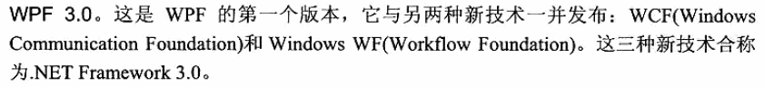

### WPF3.5



### WPF3.5 SP1

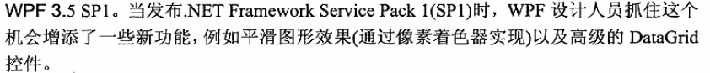

### WPF4



### 最新版本WPF4.5

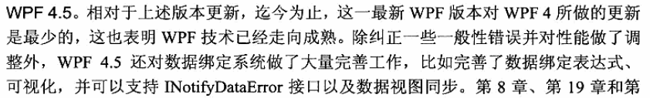

## 主要来自三个程序集的支持

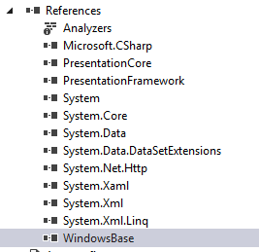

### PresentationCore

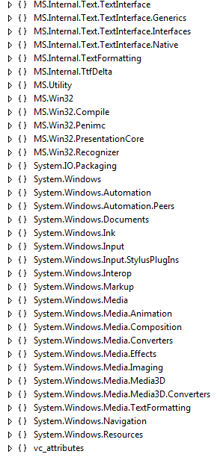

### PresentationFramework

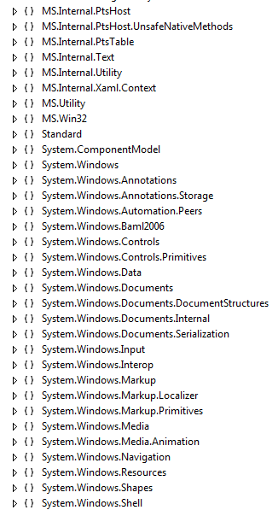

### WindowBase

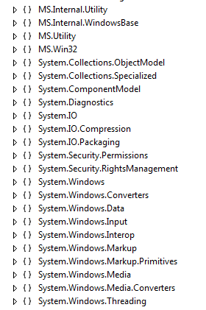

# XAML

## 为什么WPF要用XAML

主要还是为了分工和效率。所以在界面设计和开发没有分工的公司（往往全部工作都有程序员来完成），使用XAML的理由就没那么充分了

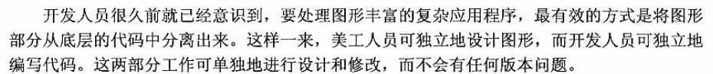

### WPF并不必然要使用XAML

不过如果用的话，微软宣称可以更好的协作。

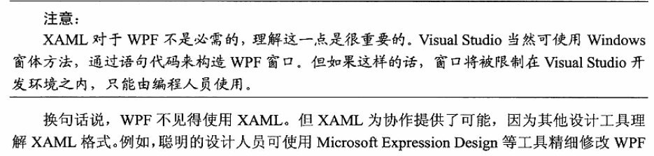

## XAML编译成BAML

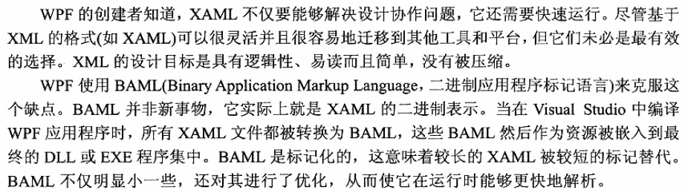

## XAML基础

### XAML文档中的每个元素都映射为.NET类的一个实例

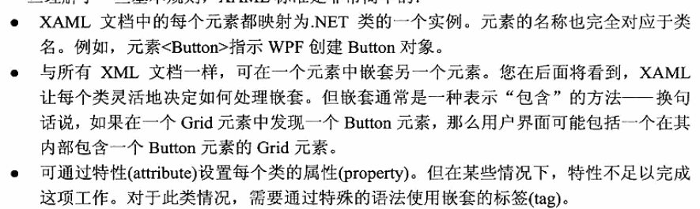

## XAML名称空间

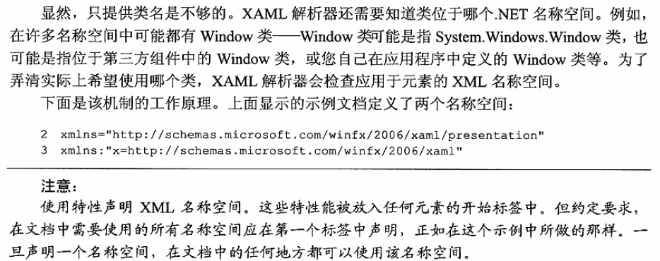

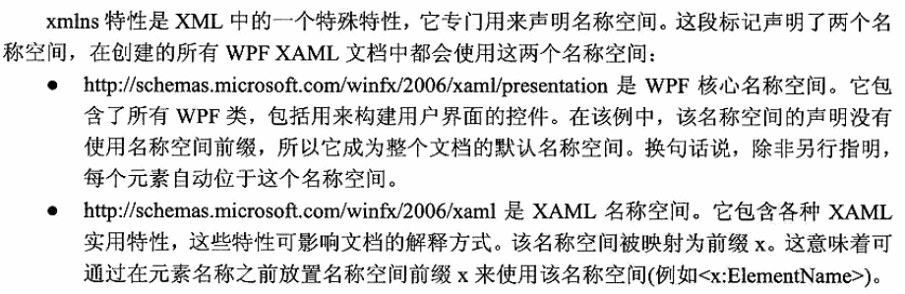

### XML名称空间的名称和任何特定的.NET名称空间都不匹配

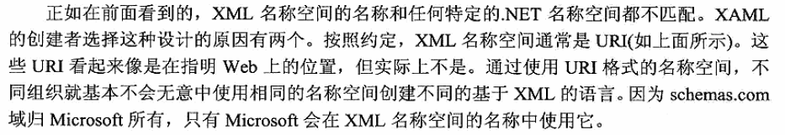

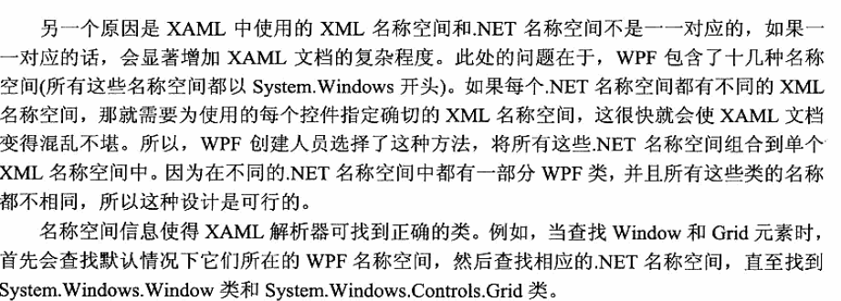

# WPF project structure

## Project structure

参考

[MVVM best practices folders and namespaces](project%20structure/MVVM%20best%20practices%20folders%20and%20namespaces.pdf)

[Recommendations and best practices for implementing MVVM and XAML.NET applications](project%20structure/Recommendations%20and%20best%20practices%20for%20implementing%20MVVM%20and%20XAML.NET%20applications.pdf)

当工程很大的时候，好好规划一下整个项目的目录结构是很有必要的

我觉得按model2 划分其实是不错的

* **Model 1**

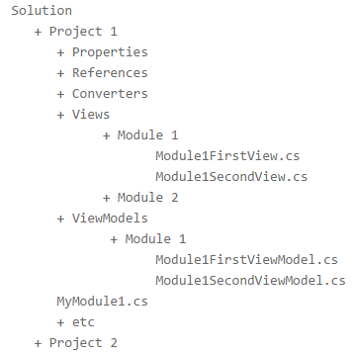

* **Model 2**

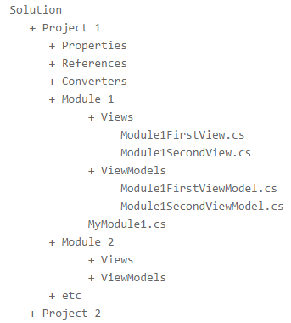

## Structure demo

[Developing WPF Application Using MVVM Design Pattern.pdf](project%20structure/demo/Developing%20WPF%20Application%20Using%20MVVM%20Design%20Pattern.pdf)

[SimpleOneWayHashing](project%20structure/demo/SimpleOneWayHashing)

# WPF 语法

## 控件的Name

当需要reference 控件的时候就需要控件的Name

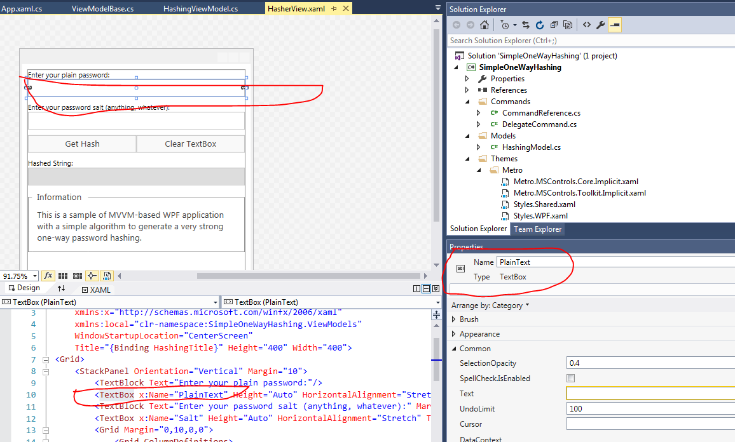

## 设置控件占满整个窗口

默认的当拖拽一个控件的时候，会给他设置上宽度和高度，还有margin。

如果想让控件占满整个窗口，首先要把宽度和高度设置为Auto，此外还有更正要的，在水平对其和垂直对齐里，把对其方式设置为stretch 拉伸。

其实VS默认的对其方式就是stretch，所以，当你把高度，宽度设置为Auto，对其设置为stretch 之后，在xaml文件里看到对应的内容都没了，都采用默认值了。

所以设置占满的一个更快的方式就是把width，height，align之类的全删了，就默认占满了

还有就是要删除margin

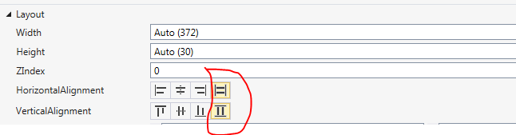

# 布局

## WPF窗口只能包含单个元素

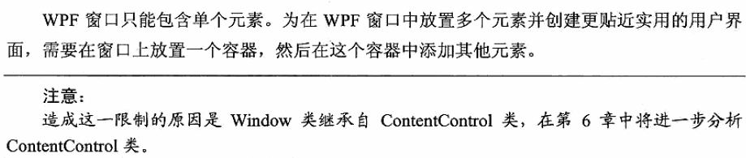

## 布局容器

### 所有WPF布局容器都派生自System.Windows.Controls.Panel 抽象类

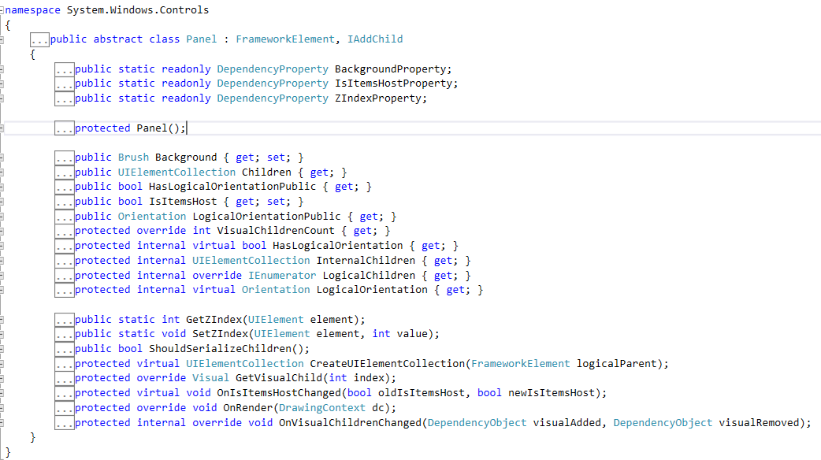

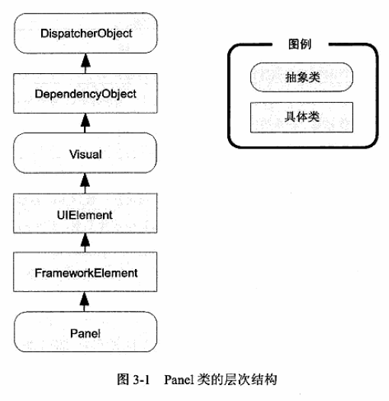

### 核心布局面板

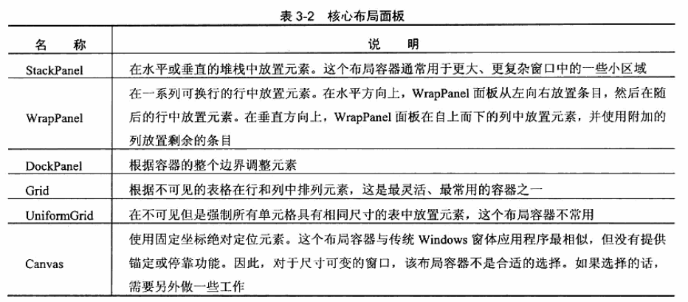

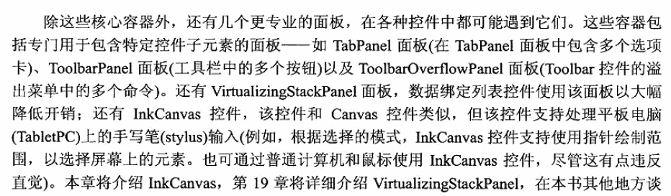

## StackPanel

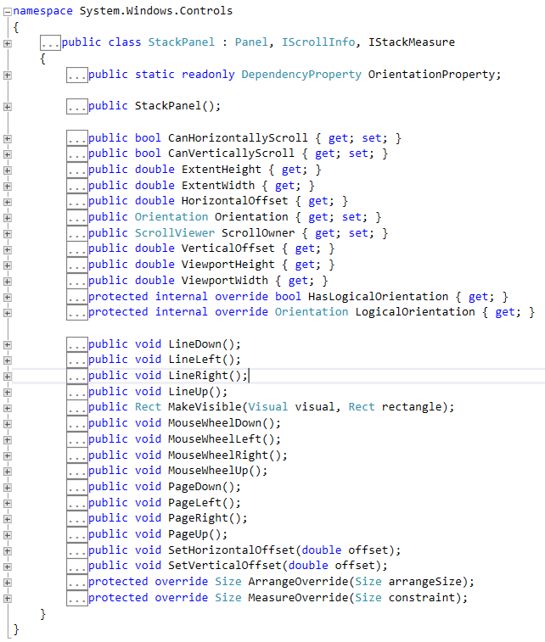

通过Orientation 属性来设置元素方向，默认情况下自上而下排列元素

## Border控件

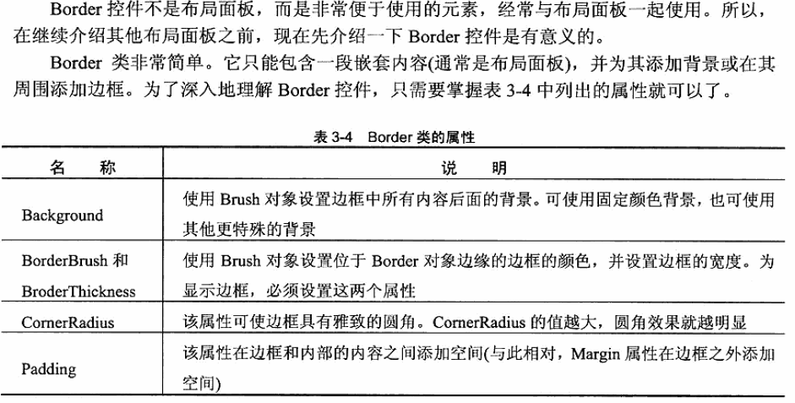

### 继承自Decorator类

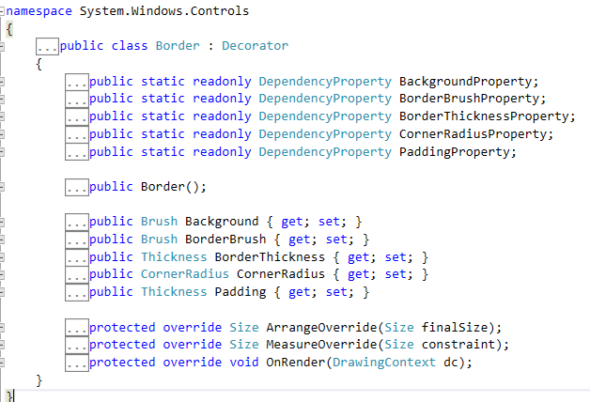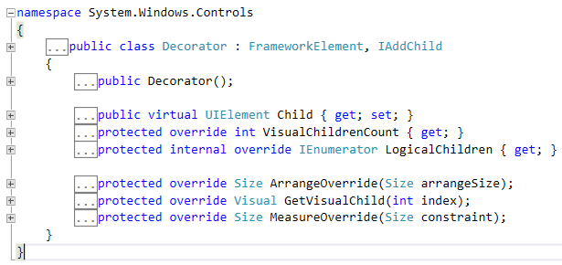

## Grid面板

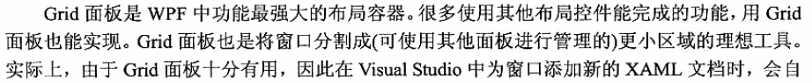

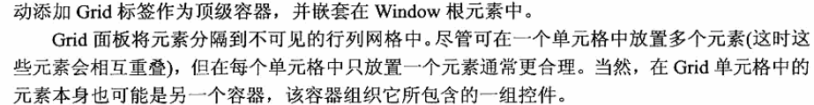

### ShowGridLines属性可以显示网格线

可以在调试时使用

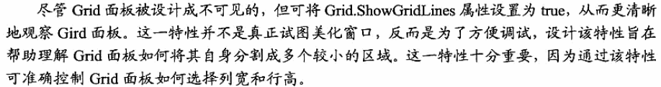

### 在Visual Studio 中使用Grid面板

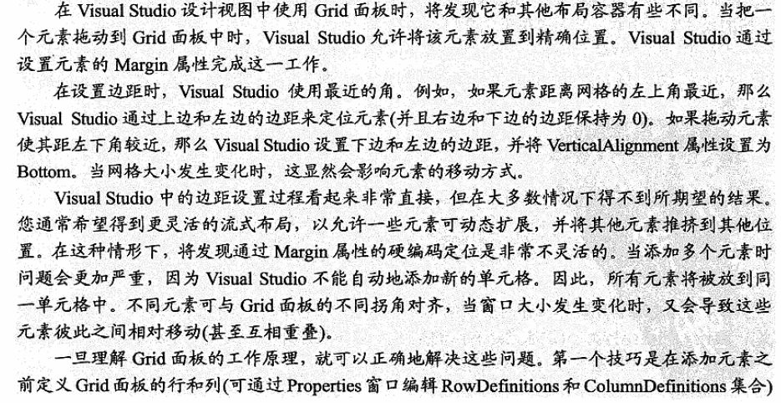



### 调整行列高度和跨度

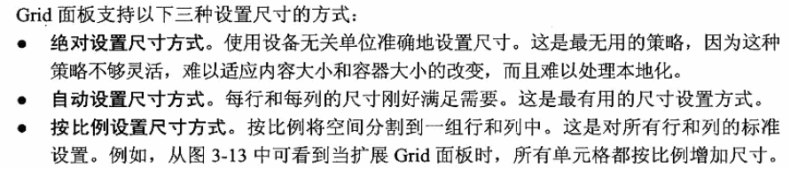

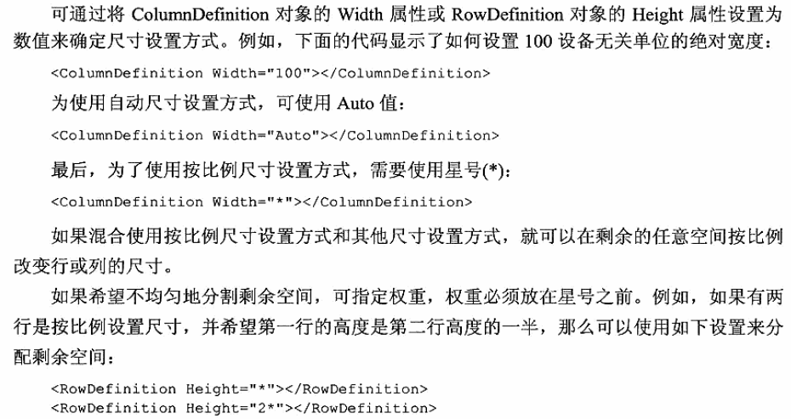

### 设置元素的位置

Grid.Row 和 Grid.Column

## 附着属性

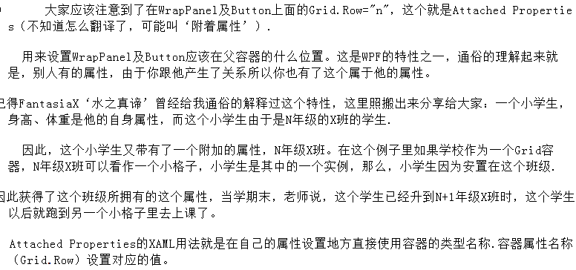

# Controls

## DataGrid

### 可以设置其ItemSource 属性实现列的动态生成

只需要设置其ItemSource即可。而且不同列刷新时没有感觉有闪屏的问题。

即使加载100，000行数据，也没感觉有卡的现象

[Demo\DataGridDynamicColumns](Demo/DataGridDynamicColumns)

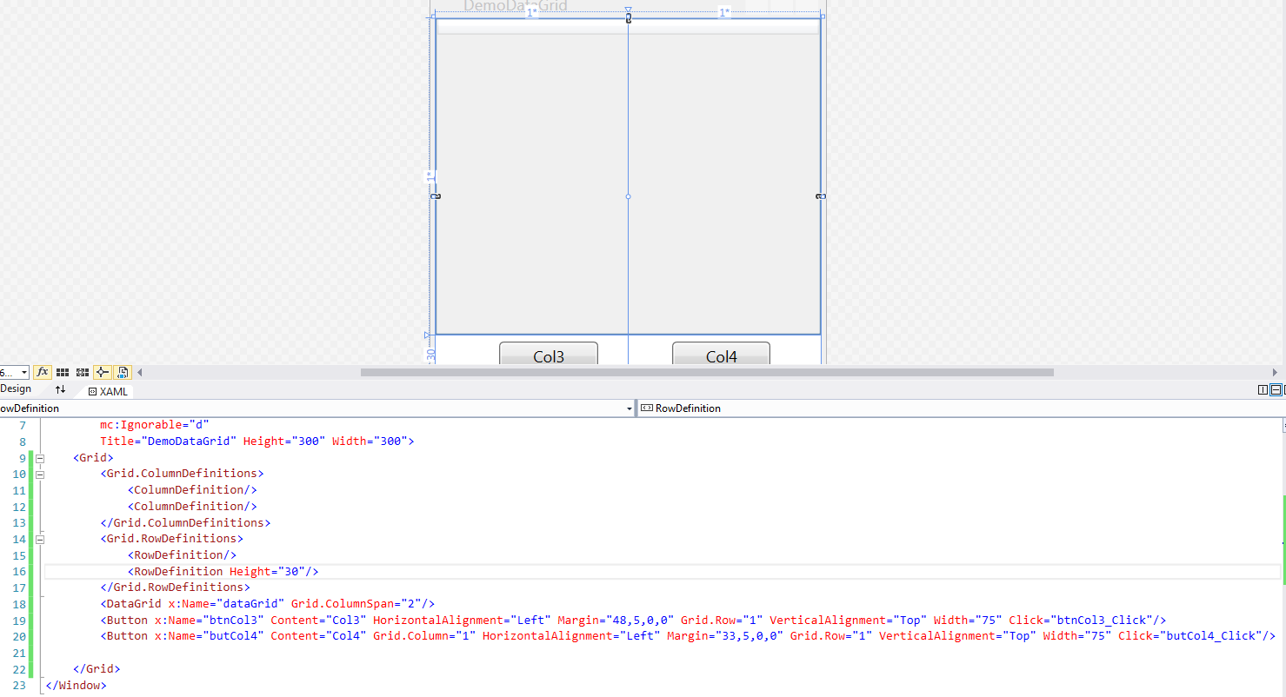

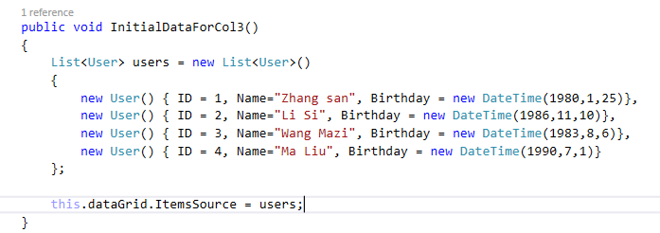

## WebBrowser

### LoadCompleted vs Loaded

Webbrowder 判断文档是否load 完毕应该使用loadcompleted event。

Loaded event是其从FrameworkElement类中继承过来的。

* **Loaded**

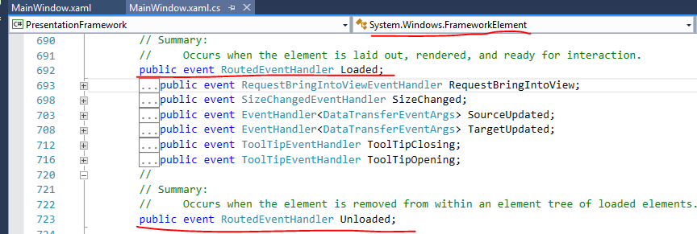

* **LoadCompleted**

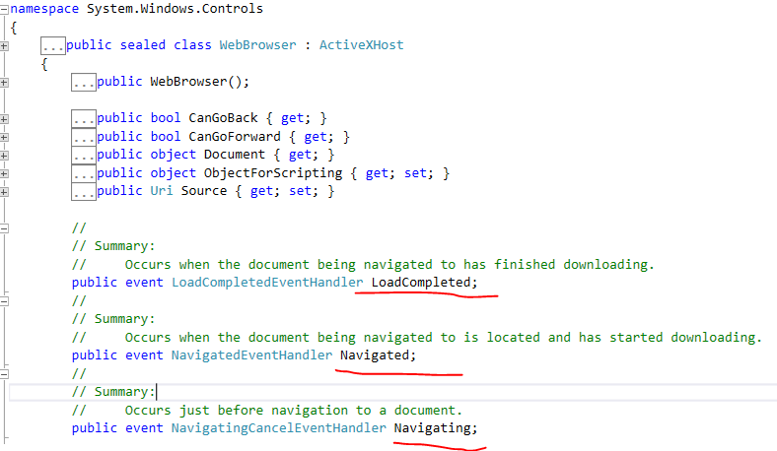

### Browser Demo

[Demo\Stock](Demo/Stock)

# 事件

## 所有元素的键盘事件及顺序

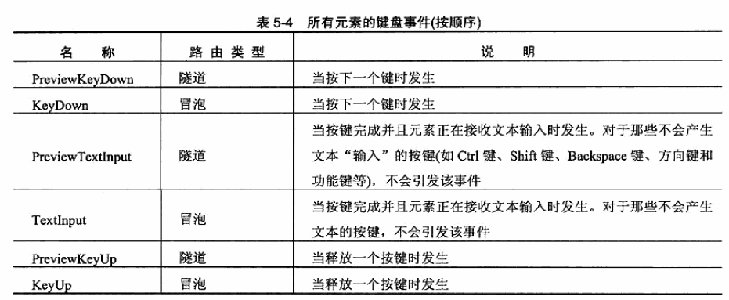

# WPF感悟

## 解耦和数据关联

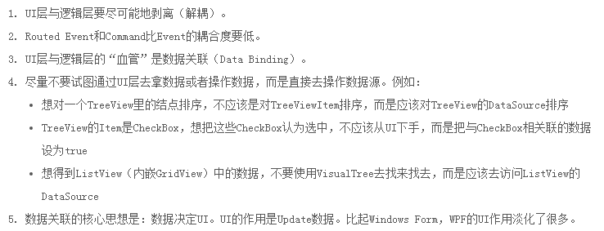

### UI和逻辑解耦

### UI层和逻辑层的血管是数据关联 Data Binding

### 尽量不要试图通过UI层操作数据，而是直接去操作数据源

### 数据关联的核心思想是：数据决定UI